Sváteční dny ve znamení fatálních nehod

17. 12. 2018

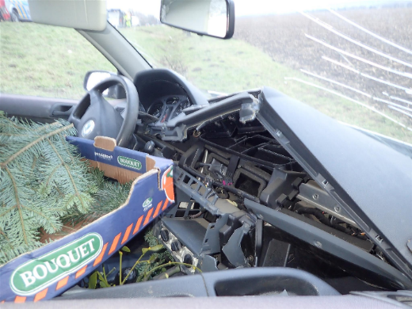
Období vánočních svátků chtějí lidé strávit v klidu. Ne všude tomu tak, bohužel, bylo a nepochybně bude i letos. Každoročně dojde na pozemních komunikacích v tomto období k několika fatálním dopravním nehodám, které se, bohužel, neobejdou bez ztrát na lidských životech.

V uplynulých devíti letech došlo na přelomu roku (pozn. ve sledovaných dnech 24.-26.12, 31.12. a 1.1.) k 5 435 dopravním nehodám, které si vyžádaly 44 usmrcených, 137 těžce zraněných a 1 409 lehce zraněných osob. Z toho v loňském roce bylo evidováno 719 dopravních nehod, 5 usmrcených, 11 těžce zraněných a 160 lehce zraněných osob. Oproti průměrným hodnotám z let 2009-2016 došlo v uplynulém roce k nárůstu dopravních nehod o 22 %, počet usmrcených byl o 3 % vyšší, v oblasti těžce zraněných osob byl evidován 30% pokles, u lehce zraněných osob pak 2% nárůst.

Závažné dopravní nehody řeší v adventním období také vyšetřovací tým hloubkové analýzy dopravních nehod (dále jen „HADN“) Centra dopravního výzkumu, v.v.i. „Na závažnost zranění vzniklého při dopravní nehodě, ale i samotný vznik dopravní nehody má v některých případech vliv i nesprávně upevněný nebo neupevněný náklad.“, říká Ing. et Ing. Kateřina Bucsuházy, vedoucí HADN a dodává: „Crashtesty potvrzují, že při nárazu v rychlosti 40 km/h může nezajištěný náklad ve vozidle vyvinout sílu odpovídající až čtyřicetinásobku své hmotnosti!“

Tragický Nový rok
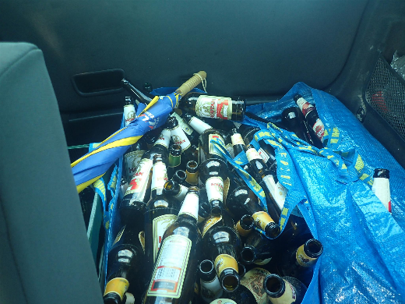
Nejvíce nehod bylo v uvedených dnech evidováno na Silvestra, nejvíce usmrcených osob na Nový rok, nejvíce těžce i lehce zraněných osob pak na 2. svátek vánoční. „Na Nový rok, resp. 1.1.2018, byly usmrceny 4 osoby,“ říká Mgr. Tomáš Neřold M.A., vedoucí samostatného oddělení BESIP a dodává: „Tato tragická bilance jakoby předznamenala vývoj v tomto roce, kdy došlo v uplynulých 11 měsících k 12% nárůstu počtu usmrcených osob. Z pohledu Národní strategie bezpečnosti silničního provozu byl evidován téměř 40% nárůst usmrcených motocyklistů, významné nárůsty jsou však evidovány také v oblasti usmrcených dětí, chodců a také seniorů. V důsledku nepřiměřené rychlosti bylo usmrceno meziročně o 40 osob více, tj. + 26 %.“

Polovina prosince: již 26 usmrcených!
V období 1.-16. prosince 2018 bylo v důsledku dopravních nehod na pozemních komunikacích v České republice dle předběžných statistik usmrceno 26 osob, 73 osob bylo těžce zraněno, 956 pak zraněno lehce. V pěti dnech byli evidování vždy 3 usmrcení, jen ve dvou dnech nebyl nikdo usmrcen. Historicky nejméně osob (40) bylo usmrceno v prosinci 2010 (40), v loňském roce si prosincové nehody vyžádaly 45 obětí na životech.
Fotografie: Hloubková analýza dopravních nehod

Mgr. Tomáš Neřold M.A.
vedoucí
+420 602 632 176
tomas.nerold@mdcr.cz

